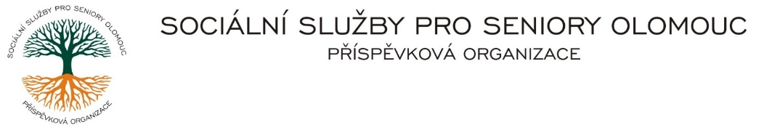
Zikova č. 618/14, Nové Sady, 779 00 Olomouc
IČ 75004259 * tel.: 585757061
E-mail: olomouc@sluzbyproseniory.cz * DS cn5k73h

Zápis v OR v oddílu Pr, vložka 770 u Krajského soudu v Ostravě

Obj. č. : PÚ/94/2024 PANAD s. r. o.
Vyřizuje/: xxxxxx/585757076 Staměřice 27
E-mail: vedouciPU/sluzbyproseniory.cz
Web.str.: www.sluzbyproseniory.cz 751 25 Dolní Újezd
Bank. sp..: KB Olomouc,
č.ú.: xxxxxxxxx
DIČ: CZ-750 042 59
NEJSME PLÁTCI DPH

Datum: 20.5.2024

Objednávka

Oprava podstavce rampy, branky a vstupu na zahradu

Předpokládaná cena xxxxxxx Kč.
CHB

Dodavatel byl vybrán na základě dobré spolupráce z předchozích zakázek a zahájení prací v nejbližším možném termínu.

Příkazce operace: Správce rozpočtu:
Akceptuji tuto objednávku:

